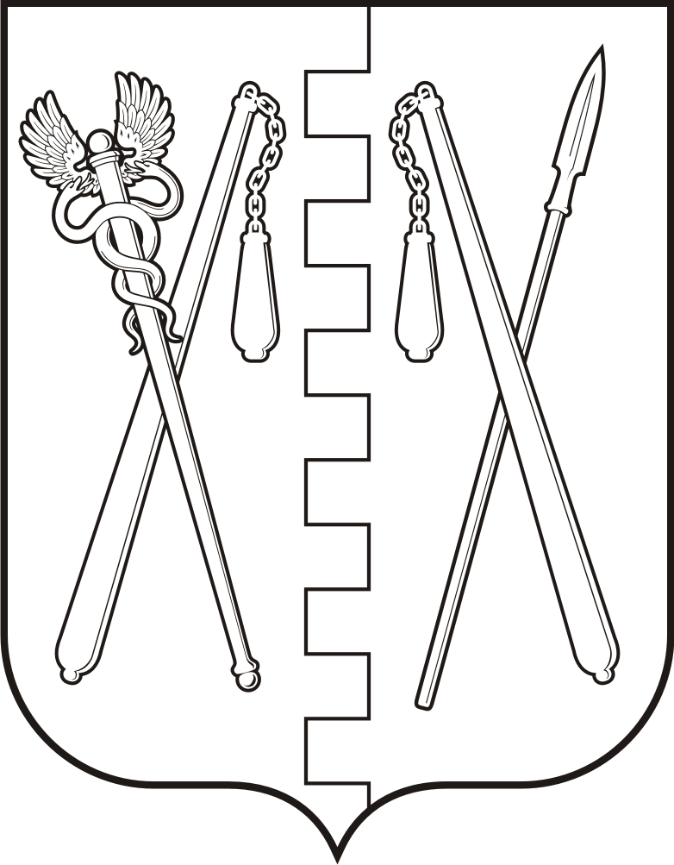
КУРГАНСКАЯ ОБЛАСТЬ
ПОЛОВИНСКИЙ МУНИЦИПАЛЬНЫЙ ОКРУГ КУРГАНСКОЙ ОБЛАСТИ
АДМИНИСТРАЦИЯ ПОЛОВИНСКОГО МУНИЦИПАЛЬНОГО ОКРУГА КУРГАНСКОЙ ОБЛАСТИ

ПОСТАНОВЛЕНИЕ

от | 17.01.2025 г. |  | № 12
с. Половинное

О присвоении адреса объекту адресации

На основании Федерального закона от 6 октября 2003 г. № 131-Ф «Об общих принципах организации местного самоуправления в Российской Федерации», Федерального закона от 28 декабря 2013 г. № 443-ФЗ «О федеральной информационной адресной системе и о внесении изменений в Федеральный закон «Об общих принципах организации местного самоуправления в Российской Федерации» (далее - Федеральный закон № 443-ФЗ) и Правил присвоения, изменения и аннулирования адресов, утвержденных постановлением Правительства Российской Федерации от 19 ноября 2014 г. № 1221, а также в соответствии с Постановлением Администрации Половинского муниципального округа Курганской области от 07.12.2022 года № 372 «Об утверждении административного регламента Администрации Половинского муниципального округа Курганской области по предоставлению муниципальной услуги «Присвоение адреса объекту адресации, изменение и аннулирование такого адреса»» Администрация Половинского муниципального округа Курганской области
ПОСТАНОВЛЯЕТ:
1.Присвоить адрес Российская Федерация, Курганская область, муниципальный округ Половинский, село Половинное, улица Победы, здание 7а, следующему объекту адресации, нежилому зданию(дизельная) с кадастровым номером 45:15:030201:274

2.Контроль за выполнением настоящего постановления возложить на заместителя Главы Половинского муниципального округа Курганской области по экономике.

Глава Половинского муниципального округа
Курганской области В.В. Меньщиков

Проект подготовил:

Главный специалист Центрального
территориального отдела
Администрации Половинского
муниципального округа О.В. Ануленко

Согласовано:

Заместитель Главы Половинского муниципального округа Курганской области по экономике  Руководитель Центрального территориального  отдела Администрации Половинского  муниципального округа | О.П. Бухтоярова  Г.А. Гурьева

